Лабораторная работа 1.
СУБД MongoDB: установка сервера БД, графического клиента MongoDB Compass, основные типы запросов.

- Необходимо скачать и запустить сервер MongoDB. Установочные файлы, подходящие для вашей операционной системы, можно скачать по ссылке в курсе СБД в Эйос (раздел «Необходимые материалы» – «Установочные файлы MongoDB»).
- Для запуска сервера необходимо:
  - создать новую папку для файлов базы данных в удобном для вас месте (по умолчанию MongoDB использует путь C:\data\db , можно создать ее),
  - распаковать скачанный архив в удобную для вас папку,
  - перейти в папку bin и запустить терминал из этой директории,
  - запустить сервер MongoDB (за запуск сервера отвечает скрипт mongod, для запуска в терминале выполнить команду
./mongod.exe ,в случае, если на первом шаге создавали папку по другому пути, необходимо добавить параметр --dbpath [путь к вашей папке]),
  - если все сделано правильно сервер MongoDB будет запущен на порту 27017, после запуска НЕЛЬЗЯ закрывать терминал, иначе сервер прекратит работу.
Пример правильной команды запуска для пути к файлам
$D:/mongo/database$:
./mongod.exe --dbpath D:/mongo/database
- Необходимо установить MongoDB Compass – графическая оболочка для работы с MongoDB. Установочные файлы, подходящие для вашей операционной системы, можно скачать по ссылке в курсе СБД в Эйос (раздел «Необходимые материалы» – «Установочные файлы MongoDB Compass»). Для установки нужно запустить файл:
mongodb-compass-1.49.1-win32-x64.exe .
Если установка прошла успешно, после запуска вы увидите окно Compass (рис. 1).
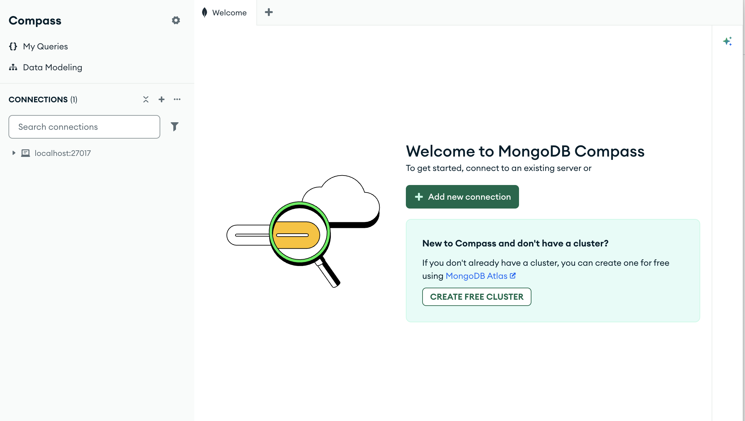
Рисунок 1

- Подключиться к серверу MongoDB из оболочки Compass
Для этого нажать кнопку  , в появившемся окне в поле URI ввести mongodb://localhost:27017 и нажать Save&Connect (рис. 2).

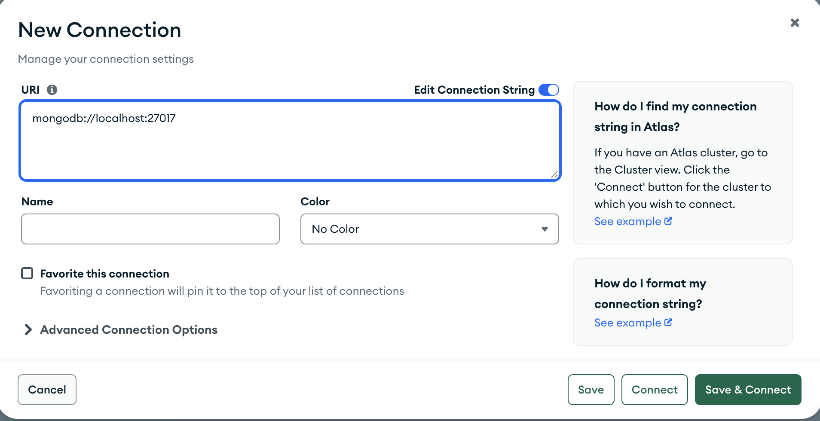
Рисунок 2.
Если все прошло успешно, то в левом меню у вас появится подключение
к серверу MongoDB (рис. 3).
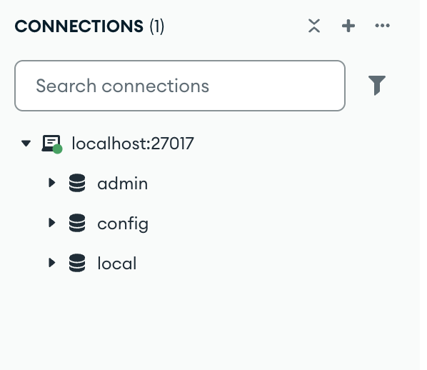
Рисунок 3.

В случае возникновения ошибок при подключении необходимо удостовериться в корректности запуска сервера MongoDB на шаге 1.
При корректном запуске сервера среди всей информации в терминале должны быть следующие строки (рис.4).
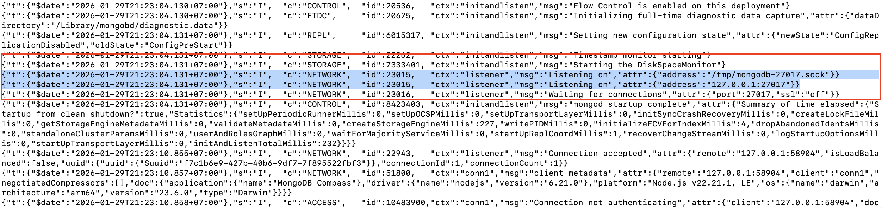
Рисунок 4.

- Создайте базу данных и коллекцию для хранения документов.
Создание базы данных в MongoDB (версии 4.2+) происходит автоматически при первой записи данных или использовании команды use.
В консоли mongosh введите use имя_бд, затем создайте коллекцию командой db.createCollection('имя_коллекции'), что делает базу данных активной. Проверить список баз данных можно командой show dbs.
- Добавьте в коллекцию документы из файла Документы коллекции.txt, его нужно скачать из курса СБД в Эйос (раздел «Необходимые материалы» – «Документы для заполнения коллекции»). Можно это сделать двумя способами: используя оболочку Compass или через консоль mongosh,используя команду:
db.'имя_коллекции'.insertMany(‘список документов из файла’)

- Посмотрите содержимое коллекции через интерфейс compass или используя функцию db.'имя_коллекции'.find()

- Найти все BMW с мощностью более 250 л.с., произведенные после
2021 года. Отобразить только поля brand, model, cost, power,
production_date, исключить поле _id из вывода.

- Найти пять автомобилей: либо с оценкой больше 4.5 и (панорамной крышей или проекционным дисплеем), либо без санкций и стоимостью до 6 млн.

- Найти все автомобили владельцев с email в домене gmail.com, у которых есть поле "equipment" хотя бы с 5 элементами. Отсортировать по
убыванию стоимости автомобилей.

Справочная информация. Примеры команд поиска в MongoDB.

Базовый синтаксис
db.collection.find(query, projection)
- db — текущая база данных
- collection — имя коллекции
- query (необязательный) — условия фильтрации (аналог WHERE)
- projection (необязательный) — какие поля возвращать

Все документы (без фильтра)
db.users.find()
Аналог: SELECT * FROM users

С фильтром
db.users.find({ age: 25 })
Аналог: SELECT * FROM users WHERE age = 25

Несколько условий (И)
db.users.find({ age: 25, city: "Moscow" })
Аналог: SELECT * FROM users WHERE age = 25 AND city = 'Moscow'

Проекция (выбор полей)
// Только поля name и email
db.users.find({}, { name: 1, email: 1, _id: 0 })

// Исключить поле address
db.users.find({ age: 25 }, { address: 0 })
- 1 — включить поле
- 0 — исключить поле
- _id по умолчанию всегда включён

Операторы сравнения
// $gt, $gte, $lt, $lte, $ne, $in, $nin
db.users.find({ age: { $gt: 20, $lt: 30 } }) // 20 < age < 30
db.users.find({ city: { $in: ["Moscow", "SPb"] } }) // city IN ('Moscow', 'SPb')
db.users.find({ status: { $ne: "blocked" } }) // status != 'blocked'
Операторы для массивов

// $all — все указанные элементы в массиве
db.products.find({ tags: { $all: ["sale", "new"] } })

// $size — размер массива
db.products.find({ tags: { $size: 3 } })

// $elemMatch — сложные условия для элементов
db.students.find({
grades: { $elemMatch: { grade: { $gt: 90 }, subject: "math" } }
})

Логические операторы

// $and, $or, $nor, $not
db.users.find({
$or: [
{ age: { $lt: 18 } },
{ age: { $gt: 65 } }
]
})

// Комбинация
db.users.find({
$and: [
{ city: "Moscow" },
{ $or: [{ vip: true }, { balance: { $gt: 1000 } }] }
]
})

Сортировка (sort())
db.users.find().sort({ age: 1 }) // 1 — по возрастанию, -1 — по убыванию
db.users.find().sort({ age: -1, name: 1 }) // несколько полей

Лимит и пропуск (limit(), skip())
// Пагинация: страница 2, 10 элементов на странице
db.users.find().skip(10).limit(10)

Подсчёт (count())
db.users.find({ age: { $gt: 25 } }).count()

// Или современный вариант:
db.users.countDocuments({ age: { $gt: 25 } })

